- Iterator

- 迭代器是一种借口，为各种不同的数据结构提供统一的访问机制。

有iterator接口的数据结构可以遍历

- 使数据结构按照某种次序排序。

- for of

- 本质：指针对象

- 在这种有iterator的数据结构中。

用对象[Symbol.iterator]();来获取到该对象。

然后用next() 获取到第一个迭代器里面的数据，{value:1,done:false}

再写next方法获取到第二个迭代器里面的数据，{value:2,done:false}

直到获取到最后一个，再获取一个就是value为undefined，done为true

这个里面的value表示该数据中的value，done表示是否结束。

- for of 用来获取到arr的项

这个方式获取key 就是通过调用arr的iterator接口实现的。

区分：
for ([key,value] of arr.entries() ) {
console.log( key,value );
}
如果这个arr是数组的话，那么这个key就是从0开始，到最后一项结束
如果这个arr是set 对象，那么key和value值相等

如果arr是map对象，那么key 和value分别对应一维数组的项。

- 一个数据，有iterator接口，就可以用for of遍历

For of 遍历

区别：对于一个数组

var attr = obj.entries();
用这种方式获取到的是迭代器对象。
Array Iterator {}

var attr = Object.entries( obj );
用这种方式获取到的是一个二维数组，里面包含了key value对的一维数组。

这两种方式有一个区别，用for of获取到attr的key，
第一种方式的key是数字，第二个的key是字符串

- 类数组如果没有iterator接口，可以添加一个symbol接口

[Symbol.iterator]:Array.prototype[Symbol.iterator];之后就可以迭代了。

- Generator

- 定义方式：function* fn(){}
注意：不能用箭头函数定义

- 在对象里面的写法

*gg(){} 或者 gg:function* (){}

- 执行之后默认返回一个对象 ，里面包含了next，return ， throw 方法。
在里面写入返回不会生效。

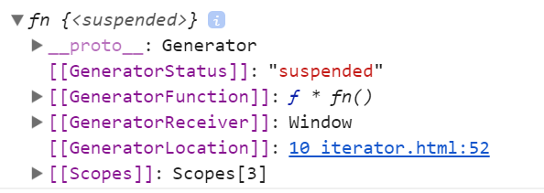
在proto里面，包含了这些方法。

但是返回的值会在这个对象的next方法返回回来

{value: 1, done: true} 表示是返回的值为1，然后是最后一个。

- 但是用return只能返回一个值，所以有了 yield 可以用于返回多个值。

如yield 1；

然后用next方法去访问，返回的就是一个值与结束与否的对象。

- 用于解决异步编程的问题。

- Generator 在第一次执行的时候，不会执行，在调用第一次执行的结果的 next方法的时候，才会执行，同时也会执行在yield前面的一部分代码。

调用next的时候就会代码执行到相应的yield就停止，然后下次调用yield的时候再接下来调用下面的代码。

- 有了yield之后也可以用return ， 再用next 获取到的对象的done 为 true。

- yield的语句的返回值为undefined。

- 特殊

在next中可以传入参数，这个参数对应到上一个next对应的yield的返回值。

function * fn(){
let a = yield 1;//二狗作为这个的返回值，即a为参数。
yield a;
}
let f = fn();
console.log( f.next() );
console.log( f.next("ergou") );

- for of
Generator 通过next取值，获取到每一个yield的值，
可以通过for of 获取到每一个yield 后面的值。
在generator里面的代码会执行。

不包含return的值。

- 这个可以解构赋值。还是通过next的方式进行取值，娶到yield里面的 值，里面的其他代码会执行

- generator 里面还有一个return函数
Generator.prototype.return

G.return 相当于在函数里面添加了一个return ，那么后面的g.next就 没有作用了

- generator 套generator

function* fn1(){
yield 1;
yield 2;
}

function* fn2(){
yield 3;
yield 4;
yield* fn1();
}
let a = fn2();

就是将fn1的yield写到fn2里面。

